PROIECT DIDACTIC
Unitatea de învățare: IX Școala - proiecții ale fericirii
Tema: Modul indicativ. Exersare
Timp: 45 de min.
Unitatea de competență:
5.1. Aplicarea structurilor lexicale, fonetice, gramaticale și semantice în diverse situații de comunicare
5.2. Respectarea normelor lingvistice în diverse situații de comunicare
Obiective operaționale:
La sfârșitul activității, elevul va fi capabil:
O1: să cunoască formele și timpurile modului indicativ;
O2: să conjuge verbe la modul indicativ, la toate timpurile;
O3: să respecte normele de scriere și pronunțare a verbului la diferite moduri și timpuri;
O4: să opereze cu noțiunile studiate, efectuând diverse tipuri de exerciții;
O5: să valorifice mijloacele și instrumentele de lucru ale limbii române;

Etape ale activității didactice | Obiec-tive | Demers acțional | Timp | Tehnologia realizării (Metodă\Formă de activitate\Resurse)
Evocare  (14 min) | O5  O4 | Momentul organizatoric  Anunțarea temei lecției și a obiectivelor  La început de lecție, se afișează imaginea (anexă):  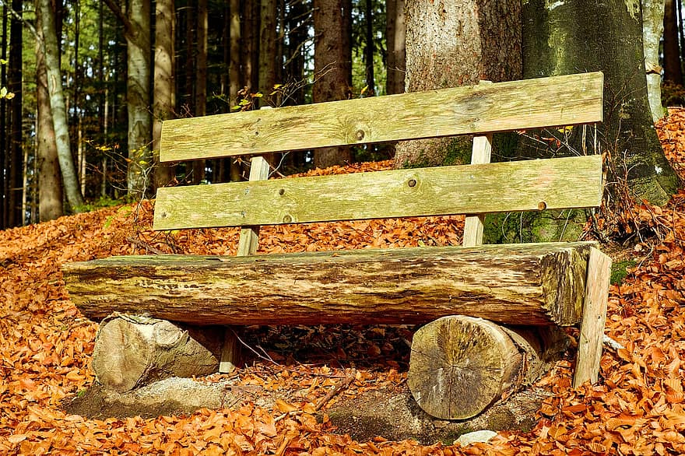  (sursa imaginii www.google.com)  și sarcina: Dacă ați avea posibilitatea să stați aici, pe banca aceasta, cu cineva din trecut și să discutați o oră, pe cine ați alege în calitate de vorbitor?  Poate pe cineva din familie?  Sau un prieten cu care nu v-ați văzut de mulți ani?  Sau sunteți pasionați de creația unui poet, pictor, cântăreț, arhitector, dansator sau actor și ați dori să se așeze lângă voi pe această bancă?  Poate chiar așteptați o întâlnire cu o ființă divină?  Imaginați-vă primele minute ale întâlnii. Aveți emoții mari?  Despre ce vorbiți?  Verificarea temei de acasă: o descriere a naturii pe timp de ploaie. Analiza morfologică a 3 verbe. | 1 min.  1 min.  6 min.  6 min. | sursa imaginii: www.google.com  Exercițiu de imaginație  Interogare frontală  Caietul elevului
Realizarea sensului  (20 min.) | O1  O4  O3 | Se propune observarea „Îndrumarului de gramatică” din manual, pagina 152. Se explică noțiunile:  Perfectul simplu exprimă o acțiune efectuată în trecut și încheiată de curând.  Mai-mult-ca-perfectul exprimă o acțiune efectuată în trecut și încheiată înaintea altei acțiuni trecute.  Elevii vor realiza notițe în caiete. Astfel, vor cunoaște deja că la modul indicativ, timpul trecut are patru aspecte: imperfectul, perfectul compus, perfectul simplu și mai-mult-ca-perfectul.  Se propune pentru exersare:  Ex. 1: Puneți următoarele verbe la perfectul simplu, apoi la mai-mult-ca-perfectul, persoana I şi a III-a, numărul singular: „a lucra”, „a vedea”, „a merge”, „a dansa”, „a scrie”, „a ști”, „a face”, „a primi” (exercițiul 4, pagina 154 din manual).  Ex. 2: Construiți enunțuri cu verbele „a întreba” și „a scrie” la modul indicativ, la toate aspectele timpului trecut, persoana a II-a, numărul singular (exercițiul 4, pagina 154 din manual).  Ex. 3: Alegeți forma corectă a verbului din următoarele enunțuri (exercițiul pagina 154 din manual):  - Voi plecaseți / plecaserăți de acasă.  - Noi începusem / începuserăm rezolvarea exercițiului.  - Tu auziseși / auzisei clopoțelul.  - Ei făcuse / făcuseră o descoperire. | 6 min.  5 min.  5 min.  4 min. | Manualul  Explicația  https://www.conjugare.ro/romana.php?conjugare=c%C4%83uta  Exercițiul  Caietul elevului
Reflecție  (10 min) | O2  O1 | Ex. 4: Conjugați la toate timpurile modului indicativ două dintre verbele identificate în fragmentul: „Îmi aduc aminte ce zarvă a fost când, într-un rând, s-a zvonit că pe Domnu nostru are să-l mute într-o altă comună, peste Siret. Ne-am strâns sara toți băieții, am vorbit, unii plângeau, și am luat o hotărâre mare, să ne ducem și noi cu Domnu peste Siret.  Ex. 5: Accesați linkurile atașate și aranjați verbele pe coloane după forma timpului trecut a modului indicativ. | 10 min. | https://educatieinteractiva.md/completeaza-tabel/9258  https://educatieinteractiva.md/completeaza-tabel/11595
Extindere  (1 min.) |  | Tema pentru acasă: Realizați o descriere a naturii pe timp de ploaie. Subliniați cu o linie verbele. Analizați morfologic 3 dintre ele. | 1 min.

Anexa 1:

Anexa2:

PERFECTUL SIMPLU – exprimă o acţiune petrecută și încheiată în trecut.
 | a învaţa | a părea | a merge | a dormi
eu | învaţai | părui | mersei | dormii
tu | învăţaşi | păruşi | merseşi | dormişi
el/ea | învăţă | păru | merse | dormi
noi | învăţarăm | părurăm | merserăm | dormirăm
voi | învăţarăţi | părurăţi | merserăţi | dormirăţi
ei/ele | învăţară | părură | merseră | dormiră

MAI-MUL- CA-PERFECTUL – exprimă o acțiune trecută şi terminată înaintea altei acţiuni trecute.
 | a învaţa | a părea | a merge | a dormi
eu | învăţasem | părusem | mersesem | dormisem
tu | învăţaseşi | păruseşi | merseseşi | dormiseşi
el/ea | învăţase | păruse | mersese | dormise
noi | învăţaserăm | păruserăm | merseserăm | dormiserăm
voi | învăţaserăţi | păruserăţi | merseserăţi | dormiserăţi
ei/ele | învăţaseră | păruseră | merseseră | dormiseră

Anexa2:

IMPERFECT | PERFECT SIMPLU | PERFECT COMPUS | M. -M. -CA- PERFECTUL | PREZENT | VIITOR
eu
tu
el/ea
noi
voi
ei/ele

